KIỂM TRA ĐẦU GIỜ
CNTT6
PHẦN 1: THIẾT KẾ WIREFRAME
1. Bảng ánh xạ từ Use Case sang UI Element
Bước trong Use Case | Hành động / Xử lý | UI Element tương ứng
Bước 1 & 2 | Khách hàng xem danh sách sản phẩm và nhập số lượng mua | Bảng dữ liệu sản phẩm chứa thông tin sản phẩm, kết hợp các ô nhập số lượng
Bước 3 | Khách hàng bấm nút xác nhận đặt hàng | Nút bấm XÁC NHẬN ĐẶT HÀNG
Bước 5 & 4a | Hệ thống phản hồi thông báo thành công hoặc báo lỗi nếu số lượng không hợp lệ (rỗng <= 0) | Khu vực hiển thị thông báo nằm ngay trên cùng màn hình để đảm bảo nguyên tắc Feedback
2. Sơ đồ Wireframe màn hình "Đặt hàng"
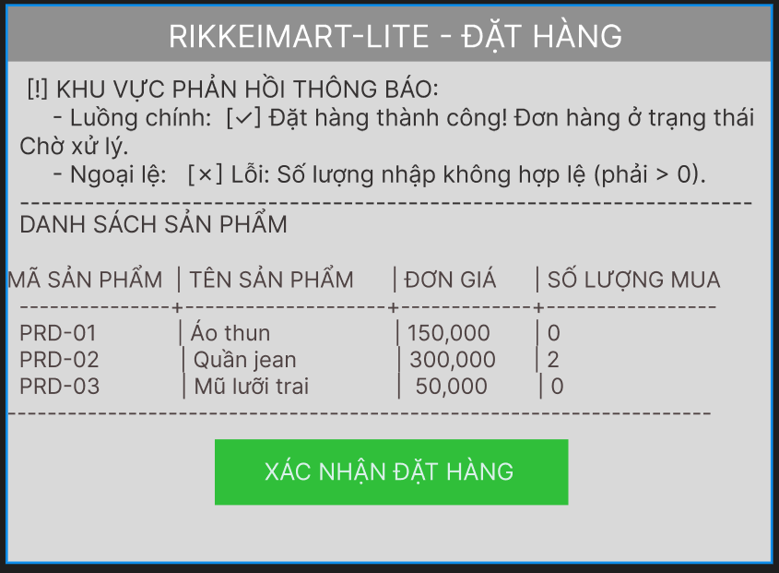
PHẦN 2: THIẾT KẾ ERD ĐẠT CHUẨN 3NF
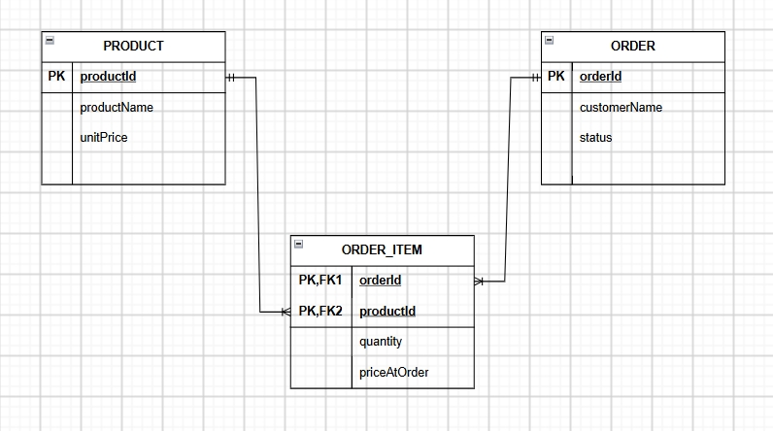
PHẦN 3: RÀ SOÁT VÀ SỬA LỖI CHUẨN HÓA
- Lỗi vi phạm trong bảng nháp:
  - Bảng dữ liệu nháp chứa các cột productName1, productName2 để lưu các sản phẩm trong cùng một đơn hàng
  - Đây là vi phạm Dạng chuẩn 1 (1NF) do tồn tại thuộc tính lặp nhóm
- Lý do vi phạm:
  - Phát sinh dư thừa/dữ liệu rỗng: Khi đơn hàng chỉ có 1 sản phẩm, cột productName2 bị bỏ trống
  - Giới hạn khả năng mở rộng: Nếu một đơn hàng có từ 3 sản phẩm trở lên, cấu trúc bảng cũ không thể lưu được nếu không sửa database để thêm cột productName3, productName4...
- Đối chiếu chứng minh cách giải quyết:
  - Bằng cách tách thành 3 bảng ORDER, PRODUCT và bảng trung gian ORDER_ITEM, hệ thống cho phép 1 đơn hàng chứa bất kỳ số lượng sản phẩm nào bằng cách thêm các dòng tương ứng vào ORDER_ITEM
  - Không còn bất kỳ cột nào bị bỏ trống hay giới hạn số sản phẩm trong 1 đơn hàng
PHẦN 4: VIẾT LẠI YÊU CẦU
- Yêu cầu nháp (REQ-01 gốc): "Hệ thống phải hiển thị danh sách sản phẩm và phản hồi thông báo đặt hàng một cách nhanh chóng, mượt mà."
- Điểm yếu: Chứa các từ ngữ cảm tính ("nhanh chóng", "mượt mà") không thể đo lường hay kiểm thử được
REQ-01 (Viết lại đạt chuẩn):
Hệ thống phải hiển thị danh sách sản phẩm và xuất thông báo phản hồi kết quả đặt hàng (thông báo thành công hoặc thông báo lỗi) trên giao diện trong thời gian tối đa 2 giây kể từ khi người dùng nhấn nút 'Xác nhận đặt hàng'
PHẦN 5: ĐÓNG GÓI TÀI LIỆU SRS
TÀI LIỆU ĐẶC TẢ YÊU CẦU PHẦN MỀM (SRS)
Dự án: Hệ thống đặt hàng nhanh RikkeiMart-Lite
CHƯƠNG 1: GIỚI THIỆU (INTRODUCTION)
1.1 Mục đích
Tài liệu đặc tả các yêu cầu phần mềm cho phân hệ "Đặt hàng nhanh" thuộc hệ thống bán lẻ RikkeiMart-Lite, làm căn cứ triển khai công việc cho đội ngũ Lập trình (Dev) và Kiểm thử (Tester)
1.2 Phạm vi
Phân hệ hỗ trợ khách hàng xem sản phẩm, nhập số lượng và thực hiện đặt hàng nhanh trên giao diện, đồng thời chuyển trạng thái đơn hàng sang bộ phận xử lý
CHƯƠNG 2: MÔ TẢ CHUNG (OVERALL DESCRIPTION)
2.1 Chức năng sản phẩm (Đặc tả Use Case)
Mục | Nội dung
Tên Use Case | Đặt hàng
Actor | Khách hàng (chính), Nhân viên xử lý đơn
Tiền điều kiện | Khách hàng đã ở màn hình danh sách sản phẩm; kho còn ít nhất 1 sản phẩm hiển thị
Luồng chính | 1. Khách hàng xem danh sách sản phẩm  2. Khách hàng chọn 1 sản phẩm và nhập số lượng  3. Khách hàng xác nhận đặt hàng  4. Hệ thống kiểm tra số lượng hợp lệ và tạo đơn hàng ở trạng thái "Chờ xử lý"  5. Hệ thống hiển thị thông báo đặt hàng thành công
Luồng ngoại lệ | 4a. Nếu số lượng nhập không hợp lệ (rỗng, $≤0$), hệ thống hiển thị thông báo lỗi và không tạo đơn
Hậu điều kiện | Đơn hàng mới xuất hiện trong danh sách chờ xử lý của Nhân viên xử lý đơn, người này xem và xác nhận đơn
2.2 Quy tắc nghiệp vụ
- Một khách hàng có thể đặt nhiều đơn hàng; mỗi đơn hàng chỉ do đúng 1 khách hàng
- Đơn hàng vừa khởi tạo luôn có trạng thái "Chờ xử lý"
- Trạng thái đơn hàng chuyển sang "Đã xác nhận" sau khi Nhân viên xử lý đơn thao tác xác nhận
CHƯƠNG 3: YÊU CẦU CHI TIẾT (SPECIFIC REQUIREMENTS)
3.1 Yêu cầu giao diện người dùng (User Interface)
Bảng ánh xạ Use Case -> UI Element
Bước | UI Element tương ứng
Bước 1, 2 | Bảng danh sách sản phẩm + Ô nhập số lượng
Bước 3 | Nút bấm "Xác nhận đặt hàng"
Bước 5, 4a | Khu vực thông báo trạng thái ngay trên cùng màn hình
Wireframe Màn hình Đặt hàng
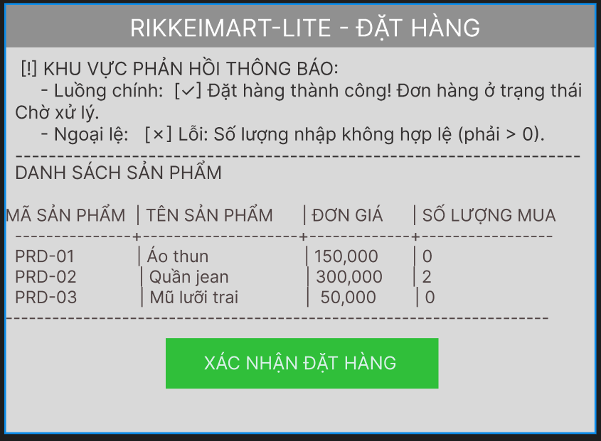
3.2 Yêu cầu chức năng
- REQ-01: Hệ thống phải hiển thị danh sách sản phẩm và xuất thông báo phản hồi kết quả đặt hàng (thông báo thành công hoặc thông báo lỗi) trên giao diện trong thời gian tối đa 2 giây kể từ khi người dùng nhấn nút 'Xác nhận đặt hàng'
3.3 Yêu cầu cơ sở dữ liệu:
Khắc phục lỗi chuẩn hóa 1NF:
Bảng dữ liệu nháp vi phạm 1NF do lặp nhóm cột productName1, productName2. Để đảm bảo chuẩn 3NF, hệ thống tách thành 3 thực thể: PRODUCT, ORDER và ORDER_ITEM
Sơ đồ ERD (Ký hiệu Chân quạ - Crow's Foot):

